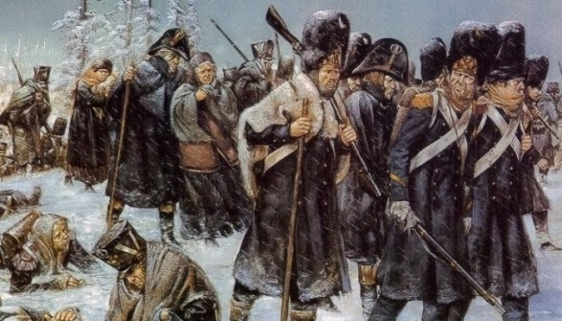[Что такое «Оловянная чума», и действительно ли она погубила великую армию Наполеона](https://kulturologia.ru/blogs/030320/45659/)

Олово - это пластичный, легкий, серебристо-белый металл, который оказал огромное влияние на историю человечества, ведь его сплав с медью называется бронзой. Однако, когда в средневековье люди смогли отделить от примесей и начали использовать чистое олово, их начали настигать неожиданные неприятности.

Существует легенда о том, что именно благодаря «оловянной чуме» потерпела поражение наполеоновская армия.

А именно: оловянные пуговицы на мундирах стали причиной поражения Наполеона. Столкнувшись впервые с русскими морозами, французские войска, якобы, потеряли возможность воевать, так как стрелять, когда у тебя сваливаются штаны, практически невозможно.

Причину такого странного «поведения» олова ученые смогли найти только в 1899 году, когда с помощью рентгеновского анализа исследовали кристаллическую структура капризного металла. Оказалось, что олово имеет несколько ______________ модификаций.

Самая распространенная - белое олово, - устойчиво выше +13 градусов Цельсия, а при охлаждении начинается постепенный переход в серое олово, которое просто рассыпается в порошок. При минус 33 градусах такое превращение происходит максимально быстро.

**Прочитайте тест.**

1. Вставьте пропущенное в тексте слово
2. Приведите примеры других известных вам элементов, обладающих таким свойством
3. В каком году началась первая **Отечественная война** — освободительная **война** России против наполеоновской агрессии?

|  |  |
| --- | --- |
| Возможный ответ и критерии оценивания | |
| Ответ 1. Пропущено слово «аллотропных»  Ответ 2. Названы такие элементы, как: сера, фосфор, углерод  Ответ 3. Указана дата: 1812 г. | |
| Даны три верных ответа | 3 балла |
| Даны два верных ответа | 2 балл |
| Дан один верный ответ | 1 балл |
| Другие ответы или ответ отсутствует | 0 баллов |
|  |  |

2) Проанализируйте представленный фрагмент Периодической системы химических элементов.

|  |  |  |
| --- | --- | --- |
|  | III группа | IV группа |
| 4 период | 31Ga | 32Ge |
| 5 период | 49In | 50Sn |

Как известно, металлические свойства простых веществ в группе с увеличением порядкового номера химического элемента усиливаются, а в периоде они ослабевают.

С учётом данной закономерности расположите указанные химические элементы в порядке ослабления металлических свойств.

**Элемент ответа: In →Sn →Ga → Ge - 1 балл**

Из-за такого «странного» поведения чистое олово перестали использовать для бытовых предметов, а ученые начали активно искать лекарство от «оловянной чумы».

Выяснилось, что решить эту проблему в принципе невозможно, да и нет необходимости – гораздо удобнее вместо чистого олова использовать его сплавы, которые такой беде не подвержены. В то время получили, например, знаменитый «Пьютер» - он состоит из 95% олова, 2% меди и 3% сурьмы. Золотистый и достаточно прочный, он сегодня используется при производстве различных украшений и предметов быта. Так, например, именно из этого сплава, с золотым напылением, делают самые известные кинематографические награды - статуэтки «Оскара». Вес этой статуэтки 8,5 фунта.

3). Рассчитайте вес этой статуэтки в граммах_________________, если один фунт равен: __________ (найдите перевод 1 фунта в граммы с точностью до целых)

|  |  |
| --- | --- |
| Возможный ответ и критерии оценивания | |
| Ответ 1. Найден ответ в интернете: 1 фунт =454 г  Ответ 2. Произведён расчет массы статуэтки: $454 г∙8.5=3859 г$ | |
| Даны два верных ответа | 2 балл |
| Дан один верный ответ | 1 балл |
| Другие ответы или ответ отсутствует | 0 баллов |
|  |  |

4). Рассчитайте сколько граммов олова, меди и сурьмы необходимо использовать для одной такой статуэтки? Ответ дайте в граммах с точностью до целых

|  |  |
| --- | --- |
| Возможный ответ и критерии оценивания | |
| Ответ 1. $3859∙0,95=3666 г Sn -олова$ Ответ 2. $3859∙0,02=77 г Cu -меди$ Ответ 3. $3859∙0,03=116 г Sb -сурьмы$ | |
| Даны три верных ответа | 3 балла |
| Даны два верных ответа | 2 балл |
| Дан один верный ответ | 1 балл |
| Другие ответы или ответ отсутствует | 0 баллов |
|  |  |

Рассмотрите диаграмму мировой добычи олова в мире.

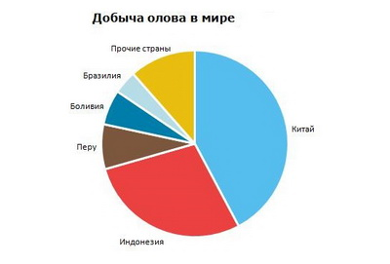

5). Укажите название трёх стран, занимающих лидирующее место по добыче олова.

**Элемент ответа : Китай, Индонезия, Перу – 1 балл**